Mechelen 23 oktober 2020

Bericht van het schoolbestuur vzw KITOS aan alle leerlingen en ouders

Beste leerlingen, beste ouders

Dinsdagnacht besliste de minister van onderwijs dat alle scholen ten laatste na de herfstvakantie naar code oranje moeten overschakelen, met een inhoudelijke aanpassing van de draaiboeken.

We volgen met onze scholengroep de maatregelen die door de overheid worden voorzien.
Na constructief overleg tussen verschillende vrije schoolbesturen uit onze regio, schakelen we samen met alle andere vrije (basis)scholen uit de Mechelse regio vanaf maandag 26 oktober 2020 naar code oranje.

De directeur van de school van uw kind zal u op de hoogte houden van de maatregelen die besproken zijn met de preventieadviseur.

Onze scholengroep zet hierbij de volgende principes nog steeds centraal:
- We zetten het welbevinden, maar ook de veiligheid van onze leerlingen én personeelsleden voorop;
- We streven ernaar om zoveel mogelijk leerlingen veilig naar school te laten komen.
- Voor elke school wordt een risicoanalyse gemaakt door de preventiedienst, in samenspraak met elke directeur.

We vragen aan iedereen, ouders, leerlingen en personeel de basismaatregelen na te leven:
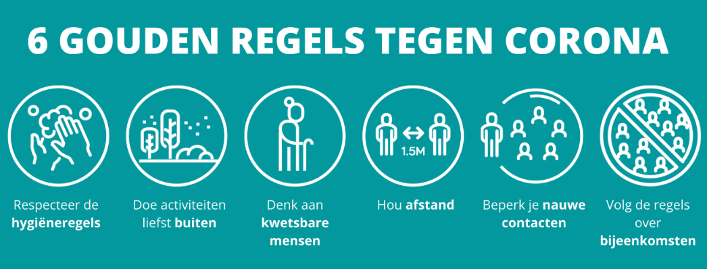

Is je kind ziek?
Neem bij symptomen zoals hoesten, koorts, hoofd- en/of keelpijn, geur en en/of smaakverlies, waterige diarree of ademhalingsproblemen zo snel mogelijk contact op met je huisarts. Laat je kind onmiddellijk thuis en stuur het niet naar school.

De draaiboeken werden verfijnd en aangepast door de overheid. Code oranje betekent voor onze basisscholen deze nieuwe maatregelen:

EXTRA BRIEF VAN DE SCHOOL WORDT VANDAAG AAN UW KIND MEEGEGEVEN

- Leerlingen krijgen een vaste plaats in de klas (was in vele scholen al het geval).
- Eten gebeurt in de klas, op dezelfde vaste plaatsen.
- Ouders kunnen niet meer op school komen, ook niet voor oudercontacten. Deze zullen zo veel mogelijk online plaatsvinden. Directies beslissen zelf om nog ouders fysiek uit te nodigen als dit niet anders kan, bv. als het pedagogische welzijn van het kind in gedrang komt.
- Extra-murosactiviteiten zoals uitstappen naar theater, musea e.a., maar ook bos-, boerderij- en zeeklassen worden geannuleerd, zolang code oranje van kracht blijft.
- Zwemlessen mogen doorgaan in fase oranje en zijn een uitzondering op extra-murosactiviteiten.
- L.O.-lessen blijven doorgaan. Kleedkamers worden extra gereinigd.
- We hebben extra aandacht voor het ventileren van de klassen. Kleed je kind dus warmer aan of geef het een extra trui mee.

Het schoolbestuur vzw KITOS

Francis Van Caer Rita Dunon
Afgevaardigd bestuurder voorzitter

